- 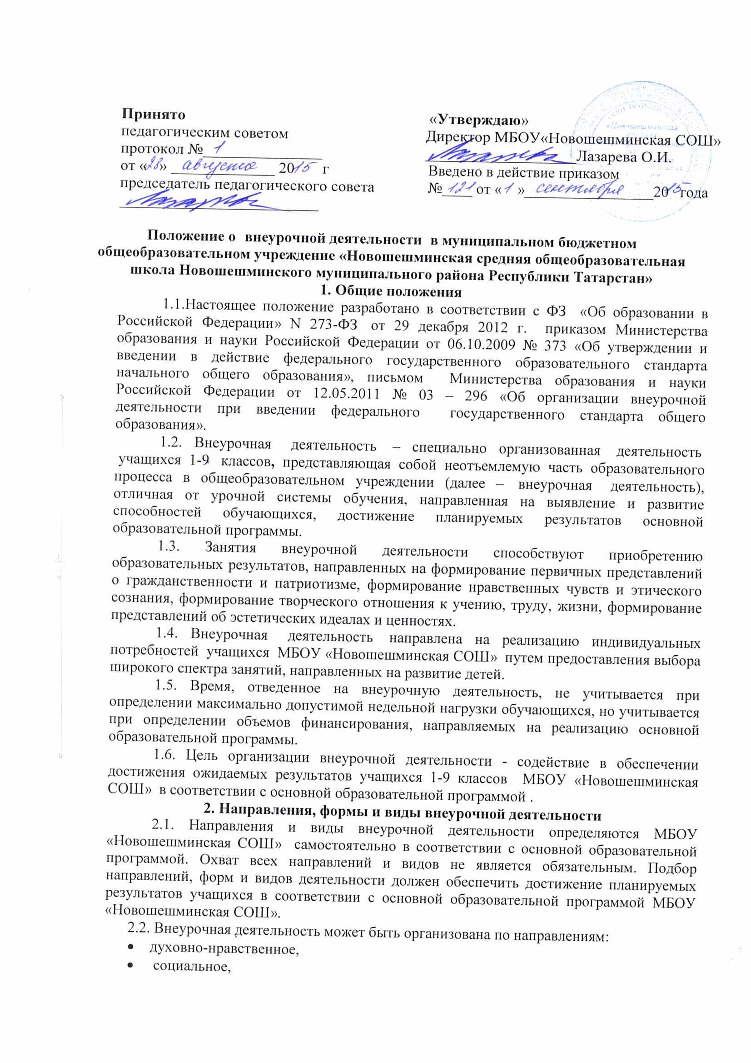общеинтеллектуальное,
- общекультурное,
- спортивно-оздоровительное.
2.3. Внеурочная деятельность может быть организована в различных видах:
игровая,
- познавательная,
- досугово - развлекательная деятельность (досуговое общение),
- проблемно-ценностное общение;
- художественное творчество, социальное творчество (социальная преобразующая добровольческая деятельность);
- техническое творчество,
- трудовая (производственная) деятельность,
- спортивно-оздоровительная;
- туристско -краеведческая;
2.4. По усмотрению педагога внеурочная деятельность может проводиться в формах:
- экскурсии,
- кружки,
- секции,
- олимпиады, конкурсы, соревнования,
- поисковые исследования
- проектная деятельность и пр.
2.5.Содержание занятий внеурочной деятельности формируется с учетом пожеланий учащихся и их родителей (законных представителей) путем анкетирования.
3. Организация внеурочной деятельности
3.1. Внеурочная деятельность осуществляется в четком соответствии с программами внеурочной деятельности.
3.2. Образовательные программы внеурочной деятельности разрабатываются и утверждаются МБОУ «Новошешминская СОШ» самостоятельно. Возможно использование авторских программ.
3.3. Составленные программы внеурочной деятельности подлежат ежегодному предварительному рассмотрению на педагогическом совете и заседании методического объединения не позднее 31 августа текущего учебного года.
3.4. При рассмотрении программ внеурочной деятельности учитывается их соответствие возрастным особенностям и потребностям учащихся, материально-техническим возможностям МБОУ «Новошешминская СОШ» ,требованиям, предъявляемым к программам, а также проверяется наличие необходимого дидактического обеспечения программы.
3.5. Утверждение программ внеурочной деятельности проводится директором школы на основании решения педагогического совета школы.
3.6. При организации внеурочной деятельности образовательным учреждением могут использоваться возможности учреждений дополнительного образования, культуры, спорта и других организаций.
4. Финансирование внеурочной деятельности.

4.1. Финансирование часов, отводимых на внеурочную деятельность, организуемую в общеобразовательном учреждении, осуществляется в пределах средств субвенции бюджета Новошешминского муниципального района на обеспечение государственных гарантий прав граждан на получение общедоступного и бесплатного дошкольного, общего и дополнительного образования в общеобразовательных учреждениях.



